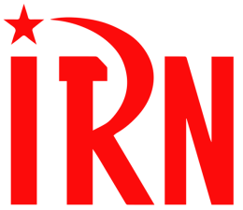

（P01）英国共和派抗议君主制
（P05）德国人民抗议通货膨胀和能源涨价
（P08）塞尔维亚工人对新的最低工资标准不满
（P11）智利共产党访问记：从社会服务到艺术
（P21）伊拉克共产党2022年五一劳动节声明
（P26）英国青年共产主义联盟论教育

2022年第32期
2022年10月17日

订阅方式（三选一即可）：
1. 扫描二维码填写您的邮箱
（如无法提交，请在空白处点击再试）
2. 进入以下链接填写您的邮箱
https://cloud.seatable.cn/dtable/forms/ff203a21-e739-4321-bb63-3d9665873695/
3. 用您的邮箱发送“订阅”至irn3000@outlook.com

英国共和派抗议君主制
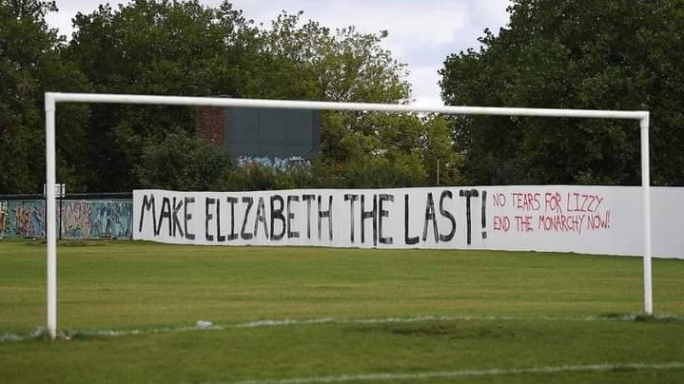
来源：印度“人民快讯”网站
日期：2022年9月17日
链接：https://peoplesdispatch.org/2022/09/17/republican-protests-continue-in-uk/
威尔士的共和派在英王查尔斯三世访问期间举行了抗议。同时，警察对反君主制人士采取的行动招致广泛批评。
2022年9月16日星期五，威尔士的共和派就组织起来抗议了查尔斯三世对威尔士首府卡迪夫的第一次正式访问——这是他即位后对联合王国四个组成部分的一系列访问的一部分。早在9月13日查尔斯访问北爱尔兰期间，爱尔兰共和社会党（Irish Republican Socialist Party (IRSP)）和康诺利青年运动（Connolly Youth Movement (CYM)）的积极分子就举着“我们不为国王和皇帝，而只为爱尔兰服务！”的横幅和标语参加了贝尔法斯特市福尔思路（Falls Road in Belfast）的抗议。
在联合王国各地，反君主制组织以及其他各类共和派团体举行抗议活动，要求废除君主制。在社交媒体上，“不是我的国王”（NotMyKing）这一标签也获得了很多关注。
英国在位时间最长的君主伊丽莎白二世9月8日去世后，她的儿子查尔斯三世继承了王位。她的葬礼被安排在9月19日。王室哀悼期将一直持续到9月26日。据报道，女王的葬礼和查尔斯三世的正式加冕仪式将花费一大笔钱，而此时英国人民正遭受着飙升的通货膨胀和严重的生活成本危机。
英国青年共产主义联盟（Young Communist League (YCL-Britain)）指出：“随着伊丽莎白二世国葬的到来，全国都发生了必要公共服务的大规模停摆。食物赈济处关闭了，癌症手术以及其他救命的手术被取消，劳工行动也将暂停！”
9月14日，英国共产党（Communist Party of Britain (CPB)）抨击查理三世即位是“十分英国式的政变”。
英共指出：“在女王下葬之前就匆忙任命一个新国王，这完全是一场建制派政变——人们没有时间讨论他们是否想要另一个经常逃税的世袭亿万富翁来统治……当我们未经投票就被拖入共同市场的时候，当政府轰炸南斯拉夫和伊拉克的时候，他们就曾做过同样的事情。”
“共产党人要争取的是一个基于人民主权的未来。在那里，人民享有发言权，他们的意志统治着世界，这是一个没有国王或其‘代理人’的未来。”英共补充道。
9月9日早些时候，爱尔兰康诺利青年运动在女王去世后发表声明：“为英帝国主义的受害者、英国工人阶级和退休者默哀，除了自身的苦难所得到的少得可怜的关注外，他们无法继承任何财富。”
骚扰抗议者的行为受到谴责
同时，据《晨星报》报道，英国警方对反君主制抗议者采取的行动被活动家们批评为对民主和言论自由的侮辱。
上周，安全部队阻挠并逮捕了许多在牛津、爱丁堡和伦敦议会广场抗议君主制的人。虽然所有这些抗议活动都是和平的，但警方仍以“破坏和平”和“扰乱秩序”的罪名逮捕、拘留了许多抗议者。对此，人权组织指责警察滥用权力。
随后，伦敦警察联合会（Metropolitan Police Federation）主席肯·马什（Ken Marsh）承认，人们有权举行这样的抗议。
9月13日，杰里米·科尔宾（Jeremy Corbyn）议员在推特上写道：“逮捕共和派抗议者是错误的、反民主的和滥用法律的行为。人们应当能够表达自己的观点，这是一项基本权利。”

德国人民抗议通货膨胀和能源涨价
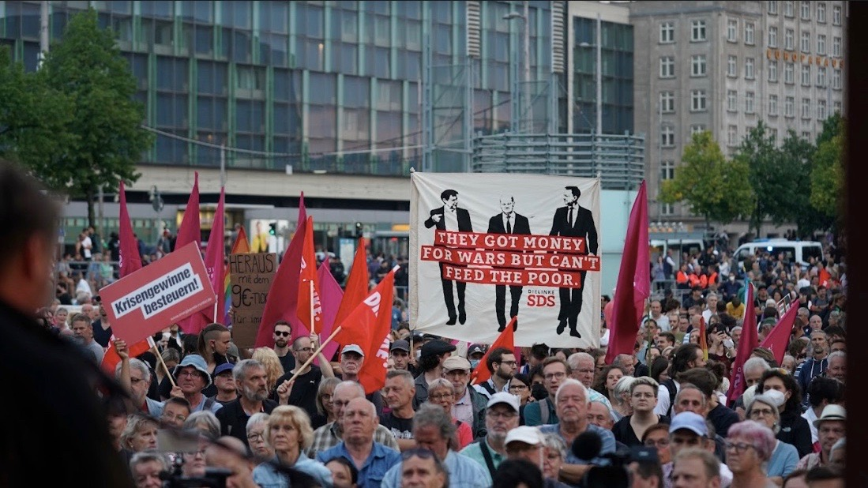
来源：印度“人民快讯”网站
日期：2022年9月8日
题图：德国左翼党在莱比锡组织抗议
链接：https://peoplesdispatch.org/2022/09/08/protests-erupt-in-germany-against-soaring-inflation-and-rising-energy-prices/
德国左翼党（Die Linke）呼吁政府实行燃气限价来帮助人们度过当前的生活开销危机，并反对能源价格自10月1日起上涨。
德国的反对派团体发动了广泛的抗议活动，要求政府处理飙升的通货膨胀和能源价格。9月5日星期一，左翼党在莱比锡组织了一次大规模示威，共有几千人参与，其中包括来自社会主义民主学生联盟（Socialist-Democratic Student Association (SDS)）和若干其他左翼或反法西斯团体的活动家。
索伦·佩尔曼（Sören Pellmann）、阿米拉·穆罕默德·阿里（Amira Mohamed Ali）、马丁·席尔德万（Martin Schirdewan）、格雷戈尔·吉西（Gregor Gysi）等左翼领导人都在集会上发表了讲话。他们要求由德国社会民主党（SPD）、自由民主党（FDP）、90联盟/绿党（Alliance 90/ Die Grünen）组成的“红绿灯联盟”政府[1]确保人人可以承受电力、供暖、食物、公交车及列车交通的价格。同时，德国选择党（AfD）、自由萨克森（Free Saxon）等极右翼团体也发动了抗议，他们是在利用人民对政府的愤怒情绪。
俄乌战争的持续，以及欧盟、美国对俄罗斯向欧出口天然气的制裁，造成欧洲国家的能源价格飞涨，导致了尖锐的生活开销危机。禁令也影响到了北溪项目的运转。这个项目通过海底管道向德国输送天然气，是俄罗斯向欧洲提供天然气的主要途径之一。
俄乌战争刚一开始，德国就搁置了对北溪2号的审批，尽管该工程已经接近可以投入使用。据报道，这一举措是由于欧盟和美国的挑唆。俄罗斯国有能源巨头俄罗斯天然气工业股份公司（Gazprom）先是减少了北溪1号管道的燃气供应量，现在则是彻底停止了供应。这些问题导致包括德国在内的欧洲各国出现尖锐的能源危机。欧洲各国领导人对如何度过即将到来的冬季十分焦虑。
为了帮助燃气进口商，德国政府计划于10月1日起把消费者燃气价格涨到2.4欧分每千瓦时，这个计划广受争议。由于当前的生活开销危机，这很可能让普通人的财政负担雪上加霜。
左翼党呼吁政府在全国实行能源限价，让居民不用为飙升的能源价格买单。
左翼党声明说：“如果燃气价格涨到2.4欧分，就会给每个家庭额外增加几百欧元的开销。通过这个燃气涨价政策，企业可以将成本涨幅的90%转嫁给消费者。”
左翼党补充说：“燃气价格已经飙升。在这个冬天，越来越多的人无法确保自己能给房屋供暖。对联邦政府而言，似乎企业过得好比广大居民过得好更重要。甚至还有些企业能从涨价中获取巨额利益，他们是燃气涨价政策的受益者。”

塞尔维亚工人对新的最低工资标准不满
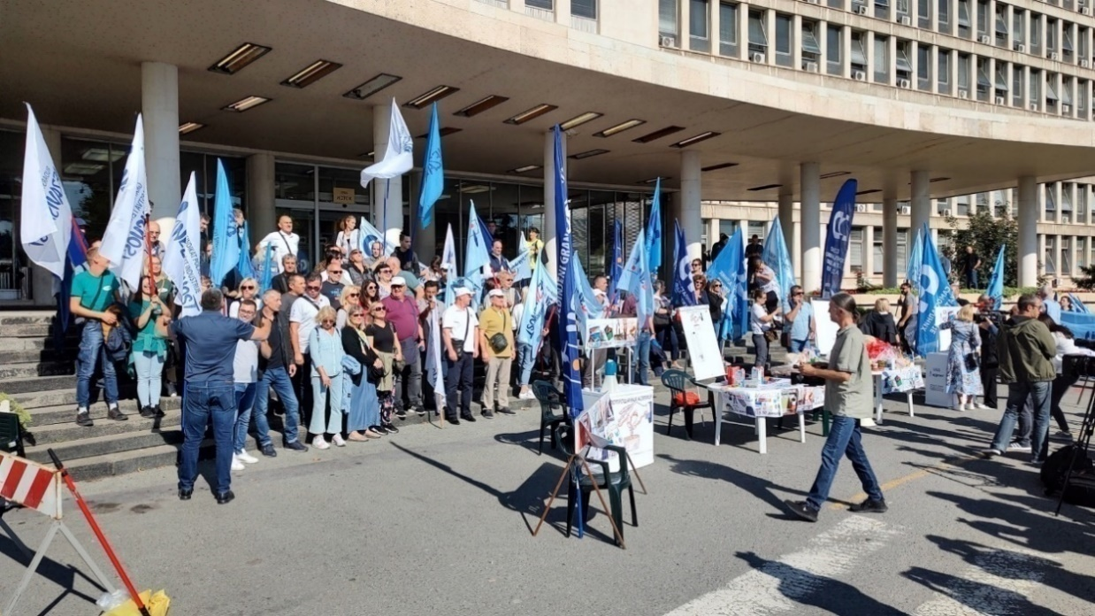
来源：印度“人民快讯”网站
日期：2022年9月19日
题图：工会会员在塞尔维亚宫门前示威
链接：https://peoplesdispatch.org/2022/09/19/serbian-working-class-protests-new-minimum-wage-terms-it-inadequate/
塞尔维亚的工会和其他工人阶级组织正在抗议政府提出的2023年最低工资标准。他们认为这个数目是不够的。南斯拉夫新共产党（New Communist Party of Yugoslavia (NKPJ)）、激进左翼党（Party of the Radical Left (PRL)）等政党和“团结一致”联合工会（United Trade Unions “Sloga”）等工会组织都表达了对政府决策的不满。政府的决定是：2023年最低工资标准为每小时230塞尔维亚第纳尔（1.96美元），每月40020塞尔维亚第纳尔（341.59美元）。
9月13日，在社会经济委员会会议结束后，塞尔维亚财政部长西尼沙·马利（Siniša Mali）宣布了2023年的最低工资标准。在该委员会开会期间，各主流工会组织在贝尔格莱德的联邦执行委员会大厦（即塞尔维亚宫）门前组织了示威。南斯拉夫新共产党9月14日发表声明，要求政府将最低工资标准提高到每月50000塞尔维亚第纳尔（426.77美元），以便人们应对生活花销。
塞尔维亚的现行最低工资标准是每月35000塞尔维亚第纳尔（298.74美元）。在讨论2023年最低工资标准应当如何制定时，塞尔维亚自治工会联盟（Confederation of Autonomous Trade Unions of Serbia）、“独立”工会联盟（“Independence” Trade Union Confederation）等主流工会都曾呼吁大幅提高最低工资，将其提高到与最低消费者“购物篮”（即家庭消费和基础服务开销）相符的水平。根据工会的说法，该水平目前是50190塞尔维亚第纳尔。
欧洲各国都面临着尖锐的生活开销危机，危机的标志是燃料和食品价格飙升。作为对当前俄乌战争的回应，欧盟对俄罗斯向欧出口天然气施加禁令，而欧洲能源生产商、供应商则在趁机谋取牟利，这两点被认为是引发危机的主要因素。
9月15日，南斯拉夫新共产党发表声明，谴责政府制定的最低工资标准。该党称：“塞尔维亚政府的这一决定是反人民、反工人的，它再一次表明政府捍卫的是大资本的利益而非工人的利益。三年前，政府曾说，最低工资将与最低消费者物价指数相等。然而，他们并不想实现这个承诺。”
塞尔维亚“团结一致”工会联盟主席泽里克·维斯利昂维克（Željka Veselinović）说：“我国最低工资完全由总统亚历山大·武契奇一人决定。只有总罢工才能改变这一点。”他还呼吁全国所有相关的工会中心相互合作。

智利共产党访问记：从社会服务到艺术
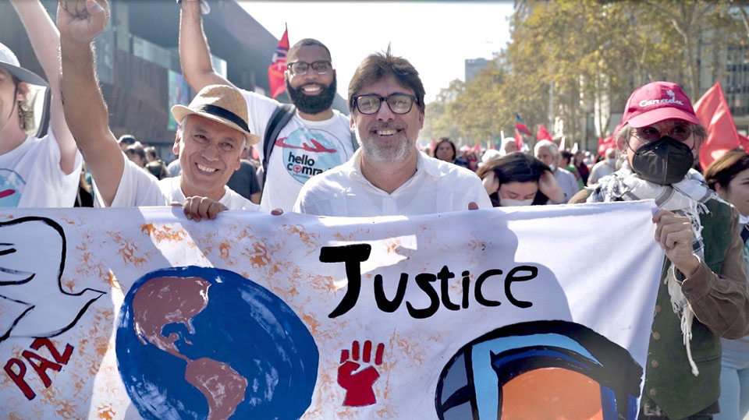
来源：美国共产党“人民世界”网站
日期：2022年5月17日
题图：丹尼尔·贾杜与“你好同志”小组共同参加劳动节游行
链接：https://peoplesworld.org/article/from-social-services-to-the-arts-chilean-communists-promote-their-dream/
本文是关于美国共产党的一个小组最近访问智利的第二篇文章[1]，这个小组属于美国共产党国际委员会“你好同志”项目。在智利，左翼如今已经成为国家行政机构中的重要力量。
智利首都圣地亚哥被划分为多个市镇，每个市镇都有自己的市政府、市长和市议会。在圣地亚哥省的32个市镇中，有4个市的市长是智利共产党员。在圣地亚哥省北部的雷科莱塔（Recoleta）市，智利共产党员丹尼尔·贾杜（Daniel Jadue）已进入了其第三个市长任期。贾杜是2021年智利共产党的总统候选人，并在初选前的几乎所有民调中领跑全国。
智利共产党选择与左翼选举联盟的其他成员一起参加初选。虽然他们是联盟中的第一大党，但联盟的其他成员都团结在加夫列尔·博里奇（Gabriel Boric）周围，使他最终赢得了初选。在全国大选中，智利共产党也选择支持博里奇，他最终击败了有纳粹德国家庭背景的右翼候选人，赢得了总统选举。
智利共产党在博里奇的内阁中拥有数个关键岗位[2]。“你好同志”小组的成员们访问了雷科莱塔市，与市长共度了一个下午的时光，并参观了其在市长任上创立的数个颇具雄心的“人民项目”。
在市长办公室的一张长桌旁，“你好同志”小组与贾杜讨论了他在智利政坛的崛起，他对市长这一角色的理解，创建直接改善人民生活的切实的社会政策项目的重要性，以及他对国际主义的看法。
贾杜是一个充满魅力的人，也是一个充满智慧的思想家，他对小组成员问题的回答既显务实，又始终不离马克思主义理论的基础。在整个讨论过程中，他在指导自己思想的宏大理念和如何应用这些理念改善他所在地区工人阶级居民的生活条件之间游移自如，这些人几十年来一直苦于新自由主义的经济政策。他提醒大家，列宁曾写道，共产党人在竞选中不应该追逐选票，而应该把注意力放在改善人民的生活上，如果你做得好，选票就会有的。
将理论融入实践
贾杜市长已经把他的理论付诸实践，在雷科莱塔创立了多种多样的“人民项目”，包括药房、眼镜店、书店、多户住房以及一所免费的大学等等。虽然贾杜是创建这些项目的市长，但他非常清楚，这项工作是集体的，地方政府是在雷科莱塔的社区团体和居民的引导下开展工作。这些项目之所以如此成功，是因为它们从人民、市政府和社区的需求出发，共同致力于改善人民的生活。“你好同志”小组参观了几个项目。
大众药房（Farmacia Popular）：里卡尔多·席尔瓦·索托（Ricardo Silva Soto）是一家价格低廉的药房，雷科莱塔的居民在这里能够以不到零售价80%的价格获得处方药和非处方药。药房以被皮诺切特独裁政权杀害的药学学生里卡尔多·席尔瓦·索托的名字命名。药店紧邻市政府大楼，由当地政府组建的非营利组织管理。因为皮诺切特政权宣布公有制在智利为非法，贾杜和他的律师团队想到以这种新型的公共公司的形式来绕过右翼的法律规制。这家药店之所以能够在零售场合提供批发价，是因为运营成本低，利润最高只需达到盈亏平衡的水平。药店旁还有一家眼镜店，以同样的公共企业形式向社区居民提供眼镜。
雷科莱塔最新的“人民项目”是社会正义公寓1号（Condominio Justicia Social 1），这是一个与大众药房在相同法律框架下建造的住房项目，该公司包括一系列伞式项目，以提高雷科莱塔市居民的生活水平。创新雷科莱塔公司（Innova Recoleta Corporation）致力于推动“社区发展的创新项目，涉及社会事务、创业精神、住房、教育、回收等，重点关注雷科莱塔及其周边地区的居民，以提高他们的生活质量”。 这栋5层高的建筑有38套公寓，围绕着两翼，由外部走道连接。这座混凝土建筑提供了宽敞明亮的公寓，可以欣赏到圣地亚哥的美景。每个单元都有一个外部阳台，还可通往一层的公共户外空间和操场。这里的许多居民都是单身母亲，她们以前遭受过家暴，迫切需要安全和经济适用的住房。公寓每月的租金不是基于市场价格，而是基于租户的支付能力。租金不能超过收入的25%，每套3床1卫的公寓平均租金在每月100美元左右。
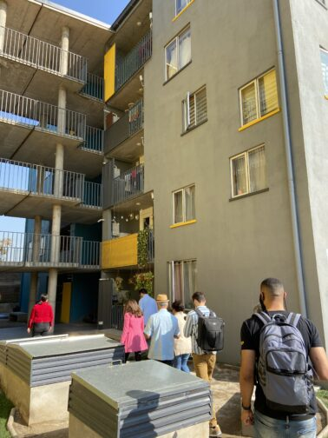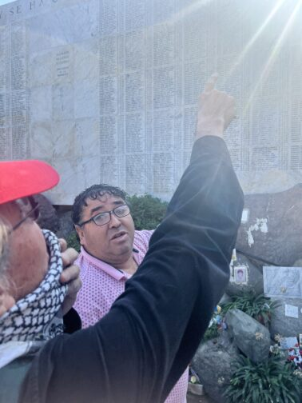
图左：“你好同志”小组参观“社会正义公共住房项目”
图右：皮诺切特独裁统治下的死难者亲属指出自己家人的名字
雷科莱塔也是圣地亚哥最大的公墓所在地，是智利大多数为工人阶级奋斗的战士们最后的安息之地。“你好同志”小组的成员们游览了国家公墓，并向那些为阶级斗争奉献出自己生命的战士们表达了敬意。大家首先前往纪念独裁统治时期失踪和被害人士的纪念馆。在一面约20英尺高、100英尺宽的巨型大理石墙上，写着法西斯政权统治下所有死难者的名字。在智利的日常生活中，独裁统治的悲剧仍然存在。死难者的亲属在参观纪念碑时，向我们指出了自己家人的名字。事实上，一片为失踪者建造的墓地与这块大纪念碑相邻，因为全国各地仍然不断发现死难者的遗骸，他们将会被安葬在这片墓地。
在不远处，一座前总统萨尔瓦多·阿连德的陵墓明显高于其它的墓碑，十分引人瞩目。阿连德是政变前的总统，他被军队杀害于总统府。智利社会党成员、马克思主义者阿连德隶属于左翼联盟“人民团结”（包括智利共产党），他在任期内实施了将智利自然资源国有化的宏伟计划，以及其他一系列进步的社会政策。
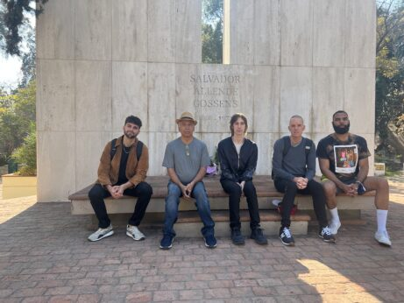
图：“你好同志”小组合影于萨尔瓦多·阿连德墓前
智利共产党前总书记格拉迪斯·马林（Gladys Marin）也葬在这片墓地。在政变发生时，马林是国家立法机构的民选成员。政变后，她在荷兰大使馆待了8个月后，被允许离开智利。后来，她秘密返回智利，成为了秘密抵抗皮诺切特独裁统治的领导人。在她的葬礼上，多达100万人参加了穿越圣地亚哥的游行，这充分显示了她在代表智利工人阶级方面发挥的重要作用。她深受智利共产党和智利左派的爱戴，至今仍是无私致力于社会主义事业的重要模范。
拉莫娜·帕拉（Ramona Parra）是一位在阶级斗争中牺牲的智利同志。帕拉曾经是智利共产主义青年团（Communist Youth of Chile）的一名活动家，1946年在与智利工人联盟（Chilean Confederation of Workers）一起支持矿工权利的游行中被杀害。帕拉的牺牲，使她在共产主义青年中具有象征意义。当智利的共产主义青年建立了一支壁画创作队伍来支持“人民团结”联盟的阿连德竞选总统时，他们自称“拉莫纳·帕拉纵队”（Ramona Para Brigade）。
1969年，第一批支持阿连德竞选的壁画在圣地亚哥附近创作完成。拉莫纳帕拉纵队的创作风格显然与迭戈·里维拉（Diego Rivera）和大卫·希凯罗斯（David Siquieros）的拉美现代壁画的传统风格相似，但同时又兼具独特的智利风格，融合了独特的二维方向和智利文化中的明亮色彩，以及将人类形态与自然相结合的抽象意象。拉莫纳·帕拉纵队的壁画与智利左翼诗歌、文学的结构和主题一致，他们使用寓言和幻想来象征更大的政治理想和社会愿景。虽然拉莫纳·帕拉纵队在独裁时期不得不在地下工作，只能使用纸张和小麦糊浆来创作，但他们从未停止自己的重要工作。如今，拉莫纳·帕拉纵队的壁画已遍布圣地亚哥，成为这座城市艺术和政治景观的重要组成部分。拉莫纳·帕拉纵队仍然是智利共产主义青年团内的一个集体，青年们不断地在城市中创作大量的壁画。5月1日，“你好同志”小组的同志们在圣地亚哥市中心协助他们绘制壁画，是此次行程的一大亮点。
纵队的创始人之一亚历杭德罗·莫诺·冈萨雷斯（Alejandro “Mono” Gonzalez）为纵队风格的确立做出了很大的贡献。他在纵队中被人称为“猴子”，现在仍与纵队一起绘制壁画。“你好同志”的成员们在他的画廊见到了他。画廊位于雷科莱塔南部的一个工人阶级艺术区，设置在一个被改造为商业用途的大型仓库内。莫诺告诉大家，壁画的风格不是产生于一种特定的艺术理论，而是产生于需求和环境。因为这些壁画大部分都是非法绘制的，所以尽可能快地完成绘制工作非常重要。拉莫纳·帕拉纵队的风格由粗黑线来定义整体形式，但也在线内创建空白或中间空间。空隙可以很容易地用一种颜色填充，这样团队就只需要一名成员来绘制轮廓和负责整体的设计，其余的人可以直接填充颜料，从而节约时间。莫诺创造了独特而原始的壁画绘制技术。为了使壁画成为革命艺术的有效工具，激励工人阶级的行动，壁画轮廓的复杂性增加了，填充的配色方案变得更加复杂，使壁画有一种较强的拼贴感。拉莫纳·帕拉纵队的艺术吸引了全世界的关注，莫诺也已周游世界各地，谈论他们的艺术，并将壁画绘制到全世界的各个角落。
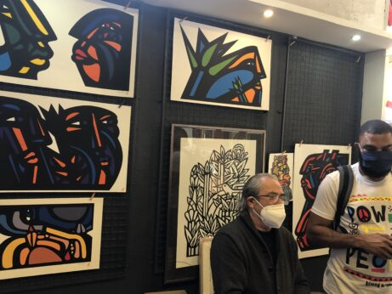
图：“你好同志”小组参观莫诺的画廊
当大家到达时，莫诺刚刚印完拉莫纳·帕拉纵队为五一节制作的海报，正忙着分发和张贴这些海报。在2022年国际劳动节的海报上，一群人举着旗帜，每个人物的颜色都不同，代表着多样性。拉莫纳·帕拉纵队是智利共产党和共青团的青年们的一个重要的意识形态工具。这些壁画在圣地亚哥随处可见，而你不可能不爱上它们。阶级斗争的色彩斑斓而富有诗意的场景，是代表工人阶级的智利共产党的社会主义旗帜的象征，这面旗帜终将在智利取得胜利。

伊拉克共产党2022年五一劳动节声明
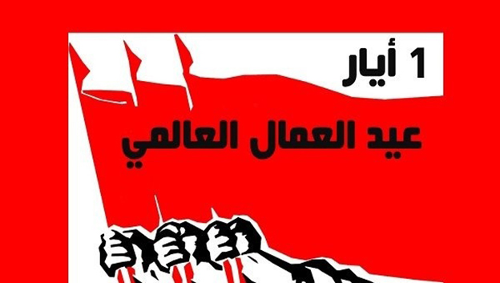
来源：伊拉克共产党网站
日期：2022年4月27日
链接：https://www.iraqicp.com/index.php/english/59474-76
国际劳动节声明
5月1日是为工人和劳动者的权利而斗争的标志
5月1日是全世界工人重申国际主义团结，并沿着结束剥削、歧视、镇压和压迫的道路继续前进的时刻。
在今年国际五一劳动节到来之际，世界正面临着更多的冲突和战争，它们严重威胁着世界和平。而在这一切发生之时，世界还尚未完全从新冠疫情遗留的问题中恢复或摆脱出来，疫情沉重地打击了工人、低收入者和普通人的生活。
在伊拉克，5月1日同样是一个纪念工人阶级为自由、繁荣的生活而斗争和献身的时刻，也是迈向建立一个以社会正义、平等、繁荣、制度和法治为基础的国家的道路的又一步。
在这一时刻，我们向全体伊拉克工人致敬，赞扬它们数十年来为维护自身权利而作的斗争和牺牲——从港口、铁路、石油和纺织业工人的罢工起，直到光荣的2019年十月抗争[1]。
纵观其历史，伊拉克共产党一贯并将继续是工人阶级利益和愿望的忠实捍卫者，强调工人阶级在我国历史和人民爱国运动中所扮演的光荣角色，以及他们的坚定、抗争和革命。工人阶级在为人民争取自由、独立和幸福的斗争中做出了巨大牺牲。
今天，在独裁政权垮台和伊拉克被占领的19年后，工人和劳动者仍然承受着沉重的负担，这些负担不仅是历届政府的政策的结果，而且还是管理不善、腐败，以及教派权力分享制度和政治宗派主义导致的危机所产生的种种余波。这些政策使伊拉克包罗万象的结构性危机进一步显现，并且未能使伊拉克摆脱当前的严峻形势、改善人民福祉和维护自身独立和主权。
伊拉克工人阶级的自身权利和利益受到冲击，组织和工会遭到破坏。他们如今所面临的这种局面清楚地表明了，当权者通过制定新自由主义政策以讨好国际金融秩序并为自己敛财。这与大多数伊拉克人的生活状况形成了鲜明对比，他们许多人处于贫困和边缘化的窘境中，艰难营生，生活在基本服务缺乏、不安全、失业率上升、贫困、犯罪频发、毒品泛滥的社会。
工人阶级的总体状况要求动员一切力量为工人的利益服务，为下列紧迫任务采取协调一致的行动：
- 制定关于工人养老金和社会保障的新法律，其中包括那些国际劳工标准所认定的失业和被解雇人员，并确保养老金领取者和老年人过上体面的生活。
- 制定工会自由法，保障工人组织工会和联合会的权利，不受政府当局的干涉和支配。法律还需保障工人罢工、游行示威和组织静坐的权利，并反对任何一方侵犯工人权利的行为。
在这方面，首先需要采取的步骤是废除涉及工会组织的第150号法令（1987年）和第52号法律（1987年）。
- 努力促成伊拉克工人阶级工会运动的行动统一，并巩固其结构中的民主基础，以表达工人在其职业、经济和社会上的利益，捍卫他们的民主、工会权利和自由。
- 在全国范围内提供执行伊拉克第37号劳动法（2015年）的必要条件。
- 提高所有工人的最低工资水平，并确保工人的购买力与不断增长的生活成本相适应。
- 确保劳动妇女在各个生产部门的权利，努力使妇女在就业机会和工资方面与男性平等，结束对妇女的歧视以及各种形式的暴力和骚扰。
- 支持只需投入较多人力、无需大量资金或硬通货的大、中、小型生产和服务项目的设立和发展。大力支持民族工业和保护本地产品，促进停滞不前的国有工厂妥善经营。
- 为儿童提供适当的环境使其返回学校、完成学业，以结束童工所受的折磨。
以这些优先事务为中心，通过工人阶级及其真正代表和其他民族民主力量的多方面斗争，努力推进以求实现这些事项，这将大大有助于改变工人的状况，改善他们目前困难的生活和工作条件。这些努力将促进工人对国家建设、国家独立和人民富足的贡献，以实现使我国人民和劳动者过上自由和有尊严的生活的目标，并巩固社会正义和真正民主的价值观。
五一节万岁！
光荣属于工人阶级的国际节日！
伊拉克工人阶级万岁。我们向献出生命的工人和人民的烈士致敬！

伊拉克共产党中央委员会
2022年4月27日

英国青年共产主义联盟论教育
来源：英国青年共产主义联盟“挑战”杂志网站
日期：2020年4月5日
链接：https://challenge-magazine.org/2020/04/05/24-education/
“共产党人并没有发明社会对教育的作用；他们仅仅是要改变这种作用的性质，要使教育摆脱统治阶级的影响。”（马克思、恩格斯《共产党宣言》）
共产党人早就明白教育的阶级性。在统治阶级建立并维护自己的领导权时，教育起着一个相当关键的作用。事实上，在发达的资本主义社会，尽管许多教育工作者对此表示反对，但（公共或私人的）教育普及本身恰是使阶级差异再现和具体化的关键机制。
无论是通过对学生的公开选拔还是基于市场体系的分配，学校都是分层的，为的是适应资本主义经济的需要，并确保阶级的再生产。
在学校中，儿童和青年不仅获得了必要的技能，使他们能够胜任自己未来在资本主义社会中的角色，而且被教育要以“正确”的方式思考。这样的机制在学校里通过官方课程（被认为是公正和非政治性的）与“隐性教育”——来让人们习得那些为整个教育系统所认可的态度。
教育是将统治阶级的利益当作社会的普遍利益，使统治阶级的意识形态成为占统治地位的意识形态的主要方式之一。
作为共产主义者，我们的斗争是为了扭转这样的状况，创造一个建立本阶级领导权的教育系统。但这绝对不是同前述教育系统别无二致的、带有新的阶级偏见的教育系统。因为工人阶级的目标是彻底消灭阶级社会，我们必须发展真正的解放教育——旨在挑战一切形式的剥削和压迫的教育。
为了使社会主义革命取得成功，工人阶级在进行直接的政治和经济斗争的同时，还必须在资本主义内部建立领导权。这些过程是不可分割的，这表明革命的工人阶级教育对于建设革命来说是必不可少的。
由此立即产生了两个问题。第一是我们如何在资本主义内部发展革命的工人阶级教育；第二，这种教育应该是怎样的。当然，这两个问题密切相关，第一个问题的答案取决于第二个。
首先，我们必须认识到，这绝不是一种狭隘的、只关注推翻资本主义的教育。如果我们要建立起革命意识和工人阶级领导权，就只能通过对整个世界的广泛而富有批判性的理解来实现。
正如葛兰西所说，这样一个计划“倾向于创造一种新的文明、新的生活和思想态度、新的感情；它通过在体力和脑力劳动者中提倡探究精神来实现。”这并不是要否认政治教育的重要性，而是要强调这样一个事实，即光靠政治教育还不足以培养弗莱雷（Freire）所说的“批判意识”。
这就引出了第二个观点，那就是，如果我们真的想为独立的批判性思考者赋权，教育过程本身就必须朝着这个目标努力。必须抛弃资产阶级的教育观念，即认为每个学生都是一个空的容器，由教师来填充知识，而要采用一种将学生视为过程中的主体的模式。
“斗争的开始是以被压迫者认识到自己已被毁灭为标志。宣传、管理、操纵——一切统治手段——都不可能是他们再人道化的工具。唯一有效的工具是人道化的教育学。在这种教育学中，革命领袖和被压迫者建立了永久的对话关系……革命领袖必须相应地进行有着共同目标的教育。教师和学生（领袖和人民）共同关注现实，不仅在于揭露现实从而对现实做批判性认识方面，而且在重新产生这种认识的任务方面，他们都是主体。”（弗莱雷《被压迫者教育学》）
最后，这种教育绝不能也不能被视为与整个社会的发展相分离的过程，而必须被视为这种发展的一个组成部分。人不仅是环境的产物，也是与环境相互作用并改变环境的自觉力量。我们努力改变我们的自然和社会环境，并在这样做的过程中改变我们自己。从这个意义上说，教育是一个社会过程，由我们的环境调节。
“关于环境和教育起改变作用的唯物主义学说忘记了：环境是由人来改变的，而教育者本人一定是受教育的。因此，这种学说一定把社会分成两部分，其中一部分凌驾于社会之上。环境的改变和人的活动或自我改变的一致，只能被看作是并合理地理解为革命的实践。”（马克思《关于费尔巴哈的提纲》）
这最终让我们回到了“怎么办”的问题上。从上面的论点来看，很明显，我们必须抓住生活中的每一个机会，努力发展我们所阐述的教育模式。这意味着在共产党和广泛的群众运动中进行革命教育，但也要抓住国家教育机构内部斗争的机会去发展这种革命的教育实践。

[1] 德国社民党、自民党、绿党的标志色分别为红色、黄色、绿色。——译注
[1] 该项目的第一篇文章，见本刊2022年第23期《美国共产党员的智利访问记》。——译注
[2] 博里奇内阁共有 24名成员，其中 3 人是智利共产党党员，分别担任政府发言人（卡米拉·巴列霍（CamilaVallejo）），劳动与社会保障部长（珍妮特·哈拉（Jeannette Jara）），科学、技术、知识和创新部长（弗拉维奥·萨拉查（Flavio Salazar））。——译注
[1] 2019年10月1日开始，伊拉克人民走上街头，通过示威、静坐和公民抗命等各种方式表达对腐败、失业和低效公共服务的不满。此次抗议是伊拉克自萨达姆政权结束以来规模最大的社会动荡。——译注

